Pozdravljeni,

razmere so nas prisilile, da boste imeli nekaj več samostojnega dela. Sproti vam bom dajala navodila in povzetke, vedno pa me karkoli tudi vprašate: tanja.zupec-decman@os-vrhovci.si

Lepo vas pozdravljam, imejte se dobro kljub razmeram, naj se vas drži zdravje, s pravilnim ravnanjem pa poskrbite tudi za zdravje drugih.
_______________________________________________________________________________

Najprej ponovi poglavje DELO IN ENERGIJA in reši kakšno nalogo (računanje dela, vrste energij, računske naloge za potencialno in kinetično energijo, izrek o spremembi potencialne energije, izrek o spremembi kinetične energije, izrek o spremembi potencialne in kinetične energije). Nalog je veliko, reševali smo jih v delovnem zvezku, učbeniku in na učnem listu.

Pri pouku smo že govorili o orodjih (učbenik str. 52-57) Naloge v delovnem zvezku in učbeniku so že narejene (oziroma bi morale biti):
-DZ, str. 44 in 45 (vse naloge, razen naloga 43 a)
-UČB str. 57, naloge 1- 4

Na kratko sem pripravila malo ponovitve, da boš lažje rešil-a učni list. Predlagam tudi, da si pogledaš snov tudi v i-učbeniku: https://eucbeniki.sio.si/fizika9/179/index.html

ORODJA (učb. 52-57)

Poznamo klanec, vzvod in škripec. Z orodji si delo le olajšamo, medtem ko je količina opravljenega dela enaka. Na račun podaljšanja poti, se sila zmanjša. Tolikokrat kot se pot poveča, se sila zmanjša.

KLANEC

Če je dolžina klanca je 2-krat, 3-krat.... daljša od višine, je sila, s katero vlečemo ali potiskamo breme 2-krat, 3-krat... manjša od teže bremena.
S kolikšno silo moramo potiskati voziček z maso 100 kg na 1 visoko prikolico tovornjaka? Pomagamo si s 5 m dolgim klancem.
F_{g} = 1000 N
h = 1 m
s = 5 m
Sklepanje: Dolžina klanca je 5-krat daljša od višine prikolice. Torej je sila s katero potiskamo voziček 4-krat manjša od teže vozička.
Računanje s sklepanjem (obratno sorazmerje):
1 m..........1000 N
5m : 1000 N : 4 = 200 N
F = 200 N

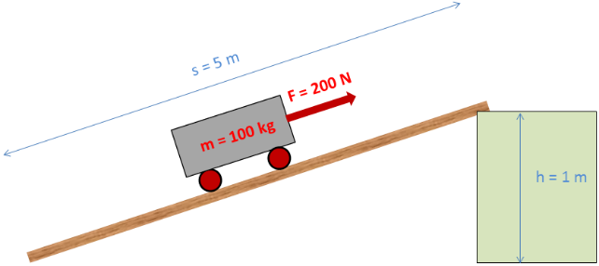

VZVOD
Vzvod je lahko kar dolga palica, ki je podprta z oporno točko. Ta razdeli vzvod na dva kraka. Levi krak je razdalja med oporno točko in bremenom, desni pa razdalja med oporno točko in silo s katero delujemo na vzvod oziroma obratno. Če je desni krak 2-krat, 3-krat.... daljši od levega, potem je sila, s katero dvignemo breme 2-krat, 3-krat... manjša od teže bremena.
Z 8 m dolgim vzvodom želimo dvigniti breme z maso 24 kg. Breme je od oporne točke oddaljeno 2 dm. Najmanj s kolikšno silo moramo delovati na drugo krajišče, da bomo dvignili kamen?
l₁ = 2 dm $F_{1}∙l_{1}=F_{2}∙l_{2}$
l₁ = 6 dm
F_{g} =F₁= 240 N
Sklepanje: Krak na katerem deluje sila roke je 3-krat daljši od kraka na katerem je breme. Zaradi tege bo sila roke 3-krat manjša od teže bremena.
Račun:
2 dm.........240 N
6 m: 240 N: 3 = 80 N
F₂ = 80 N

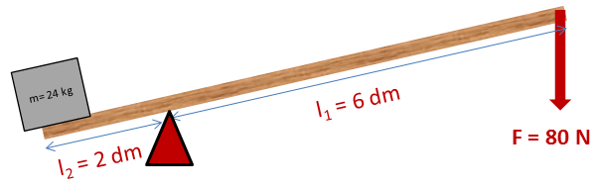

PRITRJEN ŠKRIPEC https://eucbeniki.sio.si/fizika9/179/index3.html

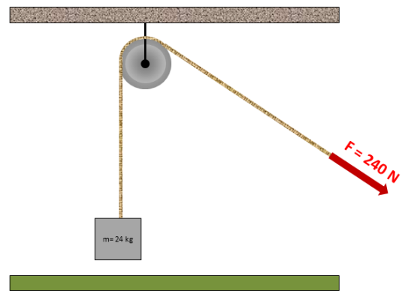
Pritrjeni škripec nam ne pomaga v enakem smislu kot klanec in vzvod. Z njim delamo laže, ker lahko vlečemo vrv v poljubni smeri.

GIBLJIV ŠKRIPEC https://eucbeniki.sio.si/fizika9/179/index4.html

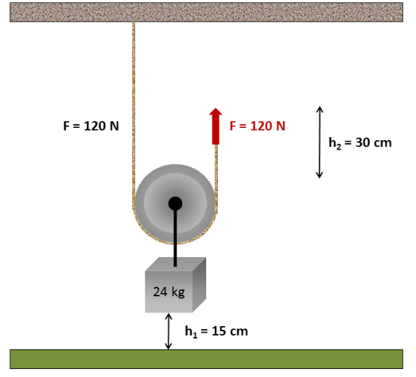
S pomočjo gibljivega škripca je sila, potrebna za dvigovanje bremena, dvakrat manjša od teže bremena. Razlog za to sta dve vrvi, kateri uravnovesita breme. Polovico teže bremena uravnovesi vrv, ki je pritrjena na strop, drugo polovico pa vrv na katero deluje sila roke. Zaradi dvakrat manjše sile je pot, na kateri deluje sila roke, dvakrat daljša.

Reši naloge na UL-zapiši tudi postopke. Če nimaš možnost tiskanja, naloge v zvezek prepiši
UČNI LIST-ORODJA

1. Tomaž, Tadej in Nik so se odločili, da bodo na vrh klanca spravili zaboj z maso 40 kg. Tomaž je uporabil klanec, Tadej ga je dvignil preko pritrjenega škripca, Nik pa ga bo dvignil preko gibljivega škripca.
a) Kolikšno silo bo vsak uporabil?
b) Koliko dela bo vsak opravil?

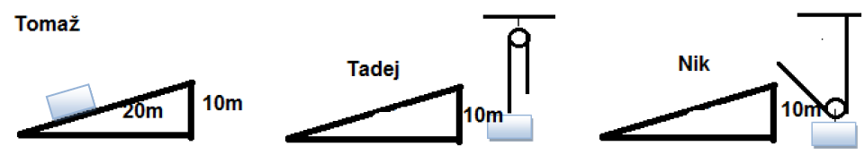

2. Razdalja od skale do podpornika je 15 cm. Skala je težka 300 N in jo dvignemo s pomočjo vzvoda s silo 30 N. Kolikšna je razdalja od podpornika do naše roke?

3. Janko kotali sod po 9 m dolgem in 1,5 m visokem klancu. Teža soda je 600 N.
- Kolikšna je potisna sila Janka?

b) Kolikšno delo bo Janko opravil, ko bo sod prikotalil do vrha?

4. Delavec lahko dvigne 500 N težko vrečo cementa 1,5 m visoko s pritrjenim škripcem, z gibljivim škripcem ali brez orodja. Dopolni tabelo.

 | pot bremena (vreče cementa) | sila roke | pot sile roke | opravljeno delo
pritrjeni škripec
gibljivi škripec
brez orodja

